Alueprofiili Kauhajoki (Kunnat)
Diakin karttasovellus 2023-03-01 19:15:47
Tämä asiakirja on tuotettu automaattisesti Diakin karttasovelluksen avulla 2023-03-01 19:15:47. Asiakirjan tiedot perustuvat THL:n Sotkanet-indikaattoripalvelun tietoihin, joihin on yhdistetty Tilastokeskuksen tilasto- ja paikkatietoaineistoja. Tarkempaa tieto indikaattoreista ja metodologiasta löydät sovelluksen Lisätietoja-osiosta.
Alueprofiili sisältää aina kaikkien osoittimien tiedot sekä valitulta alueelta että alueen rajanaapureista. Lisäksi alueprofiilissa esitetään kunkin osoittimen korkein ja matalin arvo. Tiedot esitetään taulukkoina, karttakuvioina sekä aikasarjakuvioina, joista näkee kunkin osoittimen kehityksen 2010-luvulla sekä valitulla alueella että sen naapureissa. Raportin lopussa on tiedot pienituloisuudesta ja työttömyydestä kaikilta alueen postinumeroalueilta.
Tässä raportissa tarkastellaan tasolla Kunnat aluetta Kauhajoki. Lisäksi tarkastelussa ovat rajanaapurit: Isojoki, Kankaanpää, Karijoki, Karvia, Kauhajoki, Kurikka ja Teuva.
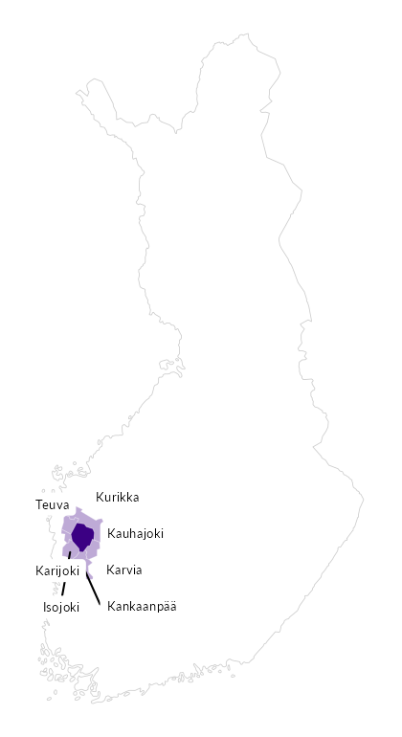

Summamuuttujat
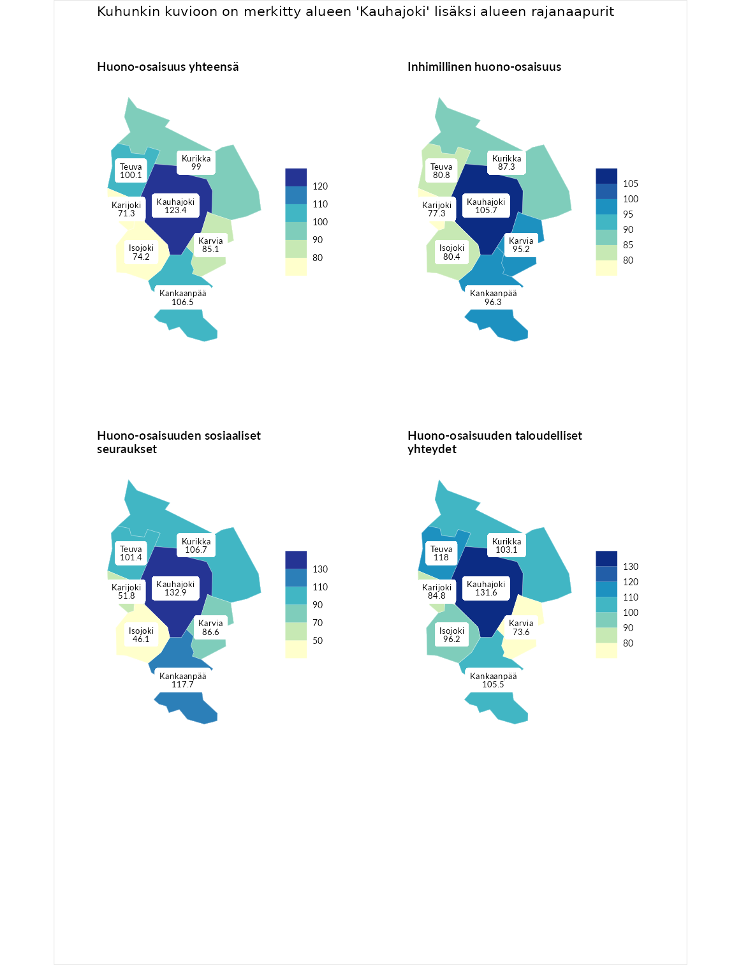

Huono-osaisuus yhteensä
aluenimi | arvo | asema
Tuusniemi (korkein arvo) | 187.5 | 1
Kauhajoki (valittu) | 123.4 | 74
Kankaanpää (naapuri) | 106.5 | 127
Teuva (naapuri) | 100.1 | 154
Kurikka (naapuri) | 99.0 | 158
Karvia (naapuri) | 85.1 | 207
Isojoki (naapuri) | 74.2 | 253
Karijoki (naapuri) | 71.3 | 263
Luoto (matalin arvo) | 31.7 | 293

Inhimillinen huono-osaisuus
aluenimi | arvo | asema
Lahti (korkein arvo) | 189.7 | 1
Kauhajoki (valittu) | 105.7 | 125
Kankaanpää (naapuri) | 96.3 | 152
Karvia (naapuri) | 95.2 | 160
Kurikka (naapuri) | 87.3 | 191
Teuva (naapuri) | 80.8 | 219
Isojoki (naapuri) | 80.4 | 221
Karijoki (naapuri) | 77.3 | 236
Luoto (matalin arvo) | 37.9 | 293

Huono-osaisuuden sosiaaliset seuraukset
aluenimi | arvo | asema
Tuusniemi (korkein arvo) | 217.9 | 1
Kauhajoki (valittu) | 132.9 | 42
Kankaanpää (naapuri) | 117.7 | 87
Kurikka (naapuri) | 106.7 | 124
Teuva (naapuri) | 101.4 | 144
Karvia (naapuri) | 86.6 | 196
Karijoki (naapuri) | 51.8 | 275
Isojoki (naapuri) | 46.1 | 285
Luoto (matalin arvo) | 28.1 | 293

Huono-osaisuuden taloudelliset yhteydet
aluenimi | arvo | asema
Merikarvia (korkein arvo) | 272.5 | 1
Kauhajoki (valittu) | 131.6 | 67
Teuva (naapuri) | 118.0 | 102
Kankaanpää (naapuri) | 105.5 | 144
Kurikka (naapuri) | 103.1 | 149
Isojoki (naapuri) | 96.2 | 174
Karijoki (naapuri) | 84.8 | 209
Karvia (naapuri) | 73.6 | 246
Luoto (matalin arvo) | 29.0 | 293
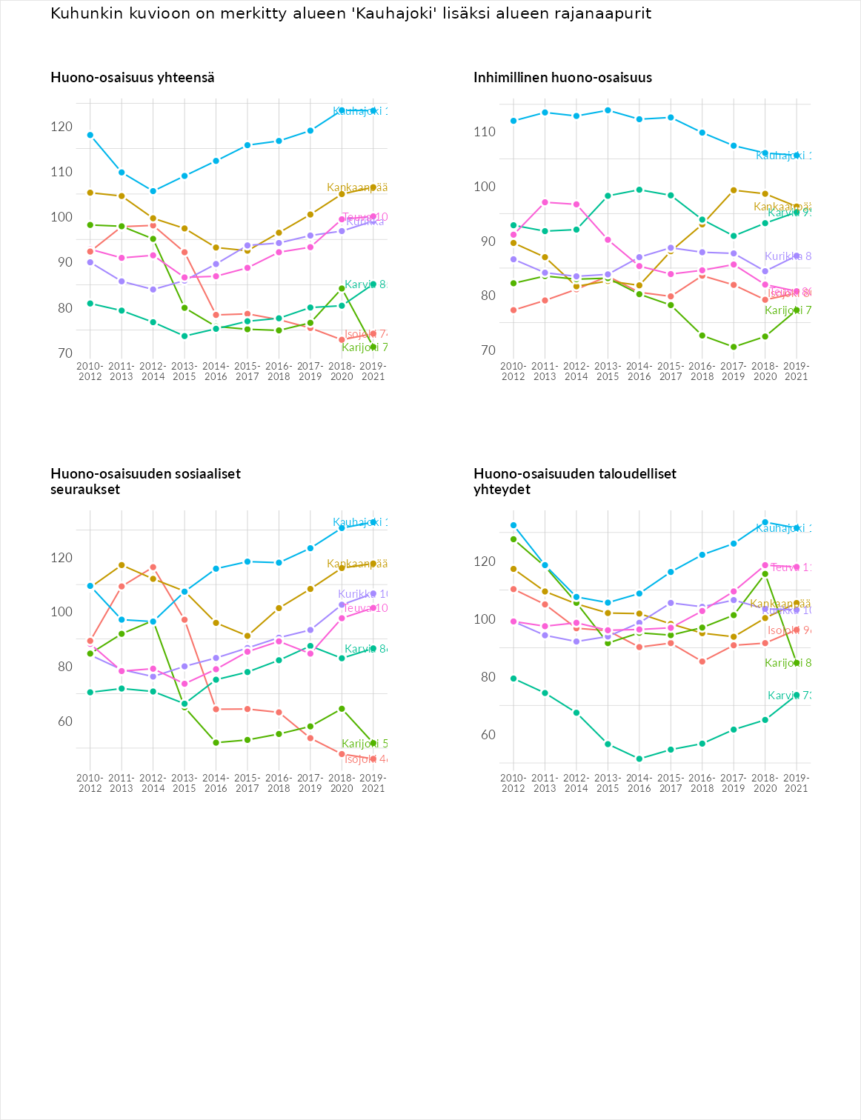

Inhimillinen huono-osaisuus
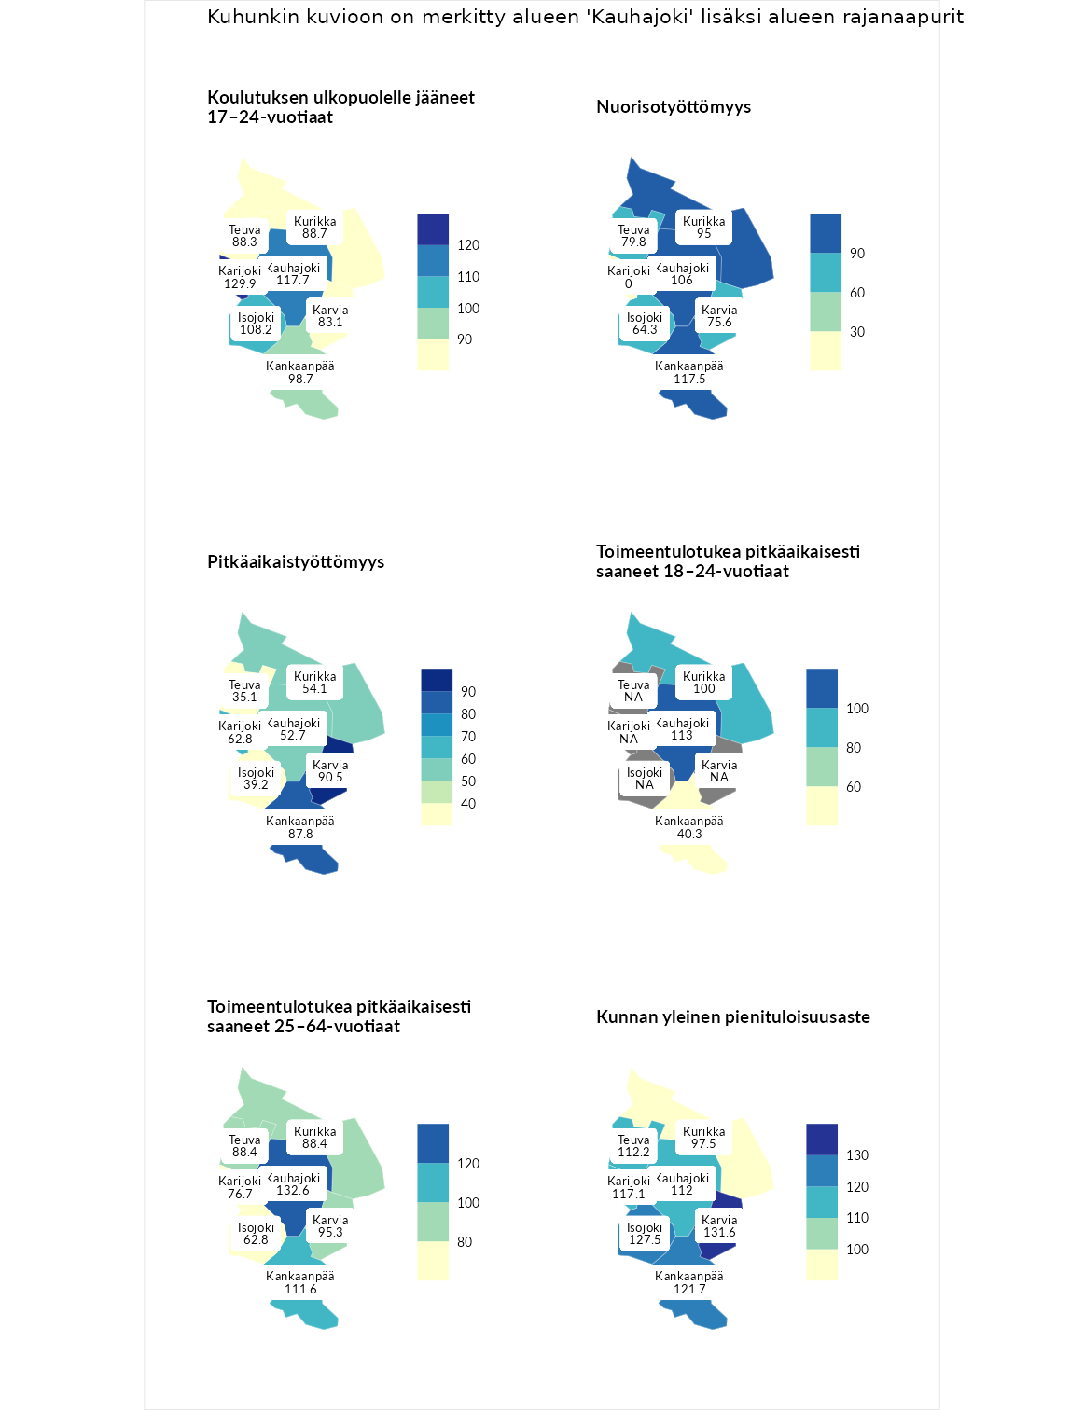

Koulutuksen ulkopuolelle jääneet 17–24-vuotiaat
aluenimi | arvo | asema
Kivijärvi (korkein arvo) | 217.3 | 1
Karijoki (naapuri) | 129.9 | 42
Kauhajoki (valittu) | 117.7 | 77
Isojoki (naapuri) | 108.2 | 113
Kankaanpää (naapuri) | 98.7 | 148
Kurikka (naapuri) | 88.7 | 192
Teuva (naapuri) | 88.3 | 195
Karvia (naapuri) | 83.1 | 209
Masku (matalin arvo) | 40.7 | 285

Nuorisotyöttömyys
aluenimi | arvo | asema
Outokumpu (korkein arvo) | 205.2 | 1
Kankaanpää (naapuri) | 117.5 | 74
Kauhajoki (valittu) | 106.0 | 118
Kurikka (naapuri) | 95.0 | 152
Teuva (naapuri) | 79.8 | 210
Karvia (naapuri) | 75.6 | 228
Isojoki (naapuri) | 64.3 | 258
Hailuoto (matalin arvo) | 0.0 | 279
Karijoki (naapuri) | 0.0 | 280

Pitkäaikaistyöttömyys
aluenimi | arvo | asema
Ilomantsi (korkein arvo) | 233.8 | 1
Karvia (naapuri) | 90.5 | 176
Kankaanpää (naapuri) | 87.8 | 184
Karijoki (naapuri) | 62.8 | 244
Kurikka (naapuri) | 54.1 | 261
Kauhajoki (valittu) | 52.7 | 262
Isojoki (naapuri) | 39.2 | 280
Teuva (naapuri) | 35.1 | 283
Närpiö (matalin arvo) | 17.6 | 293

Toimeentulotukea pitkäaikaisesti saaneet 18–24-vuotiaat
aluenimi | arvo | asema
Tuusniemi (korkein arvo) | 280.5 | 1
Kauhajoki (valittu) | 113.0 | 71
Kurikka (naapuri) | 100.0 | 82
Kankaanpää (naapuri) | 40.3 | 159
Mustasaari (matalin arvo) | 25.3 | 164

Toimeentulotukea pitkäaikaisesti saaneet 25–64-vuotiaat
aluenimi | arvo | asema
Kotka (korkein arvo) | 325.6 | 1
Kauhajoki (valittu) | 132.6 | 83
Kankaanpää (naapuri) | 111.6 | 117
Karvia (naapuri) | 95.3 | 153
Teuva (naapuri) | 88.4 | 170
Kurikka (naapuri) | 88.4 | 174
Karijoki (naapuri) | 76.7 | 197
Isojoki (naapuri) | 62.8 | 237
Hailuoto (matalin arvo) | 0.0 | 285

Kunnan yleinen pienituloisuusaste
aluenimi | arvo | asema
Juuka (korkein arvo) | 157.0 | 1
Karvia (naapuri) | 131.6 | 21
Isojoki (naapuri) | 127.5 | 37
Kankaanpää (naapuri) | 121.7 | 50
Karijoki (naapuri) | 117.1 | 65
Teuva (naapuri) | 112.2 | 97
Kauhajoki (valittu) | 112.0 | 98
Kurikka (naapuri) | 97.5 | 157
Rusko (matalin arvo) | 33.9 | 293
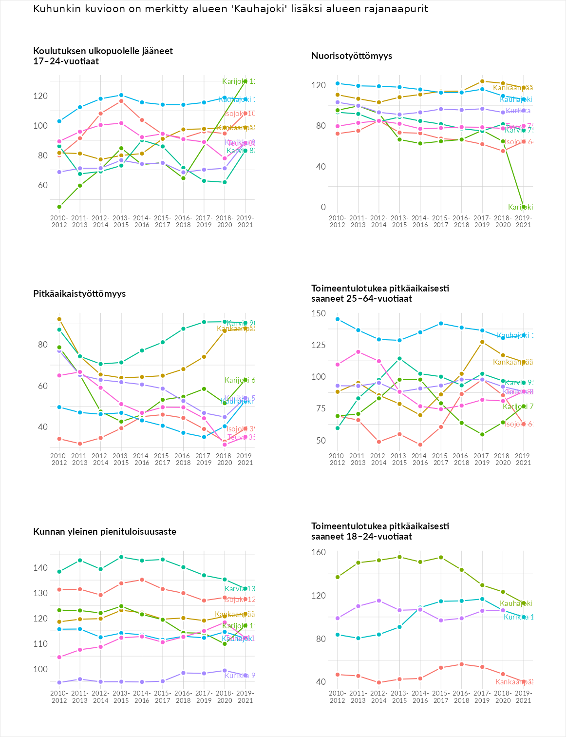

Huono-osaisuuden sosiaaliset seuraukset
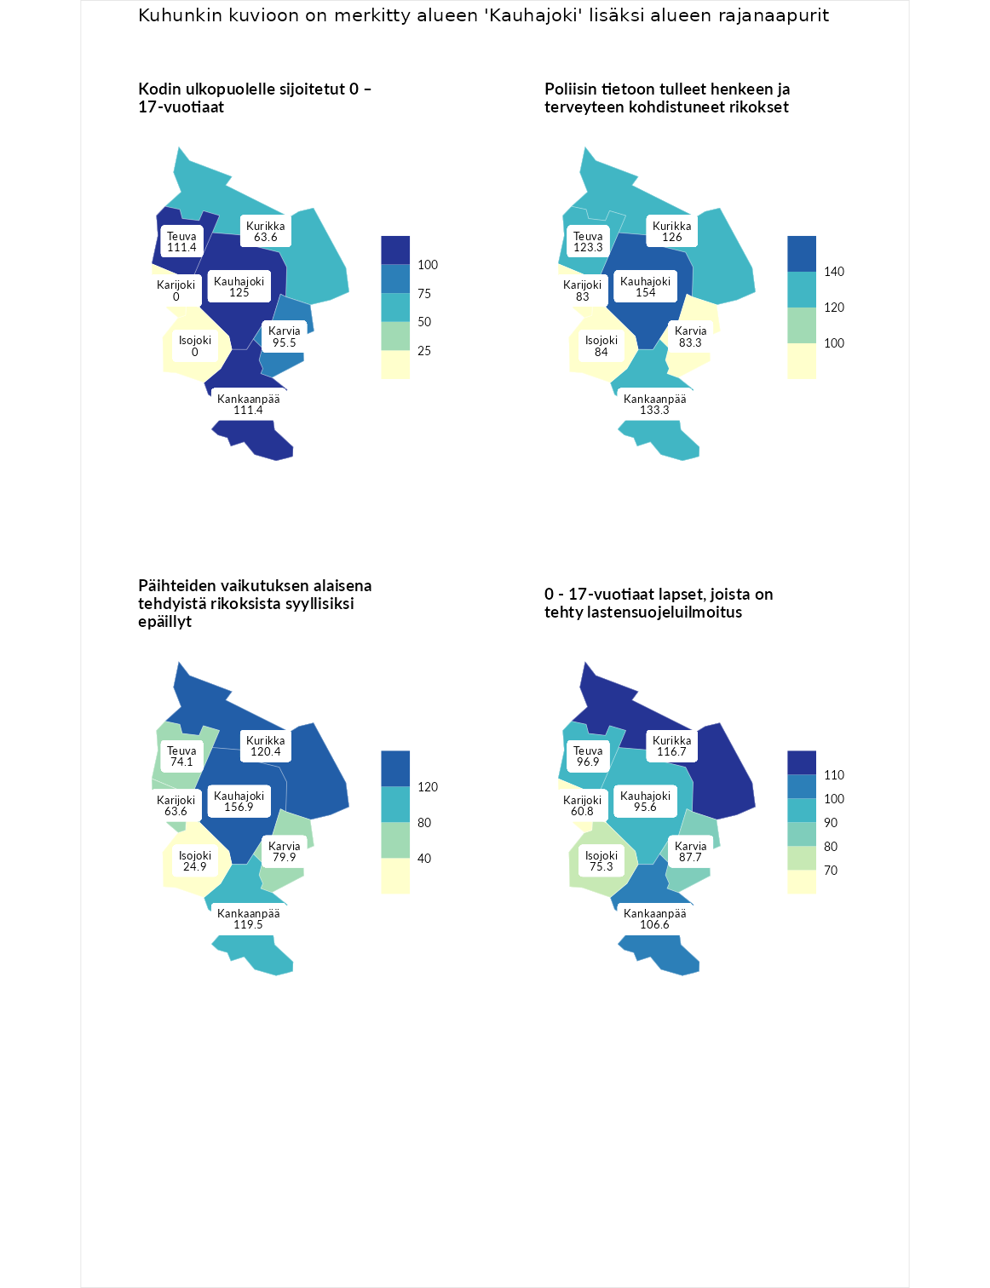

Kodin ulkopuolelle sijoitetut 0 – 17-vuotiaat
aluenimi | arvo | asema
Tuusniemi (korkein arvo) | 463.6 | 1
Kauhajoki (valittu) | 125.0 | 82
Kankaanpää (naapuri) | 111.4 | 100
Teuva (naapuri) | 111.4 | 106
Karvia (naapuri) | 95.5 | 140
Kurikka (naapuri) | 63.6 | 209
Enonkoski (matalin arvo) | 0.0 | 257
Isojoki (naapuri) | 0.0 | 262
Karijoki (naapuri) | 0.0 | 264

Poliisin tietoon tulleet henkeen ja terveyteen kohdistuneet rikokset
aluenimi | arvo | asema
Puolanka (korkein arvo) | 227.3 | 1
Kauhajoki (valittu) | 154.0 | 32
Kankaanpää (naapuri) | 133.3 | 61
Kurikka (naapuri) | 126.0 | 75
Teuva (naapuri) | 123.3 | 80
Isojoki (naapuri) | 84.0 | 201
Karvia (naapuri) | 83.3 | 206
Karijoki (naapuri) | 83.0 | 208
Hailuoto (matalin arvo) | 0.0 | 287

Päihteiden vaikutuksen alaisena tehdyistä rikoksista syyllisiksi epäillyt
aluenimi | arvo | asema
Kemi (korkein arvo) | 347.6 | 1
Kauhajoki (valittu) | 156.9 | 37
Kurikka (naapuri) | 120.4 | 94
Kankaanpää (naapuri) | 119.5 | 96
Karvia (naapuri) | 79.9 | 210
Teuva (naapuri) | 74.1 | 228
Karijoki (naapuri) | 63.6 | 250
Isojoki (naapuri) | 24.9 | 292
Luoto (matalin arvo) | 17.6 | 293

0 - 17-vuotiaat lapset, joista on tehty lastensuojeluilmoitus
aluenimi | arvo | asema
Vaala (korkein arvo) | 189.0 | 1
Kurikka (naapuri) | 116.7 | 80
Kankaanpää (naapuri) | 106.6 | 115
Teuva (naapuri) | 96.9 | 167
Kauhajoki (valittu) | 95.6 | 174
Karvia (naapuri) | 87.7 | 215
Isojoki (naapuri) | 75.3 | 248
Karijoki (naapuri) | 60.8 | 270
Maalahti (matalin arvo) | 33.0 | 293
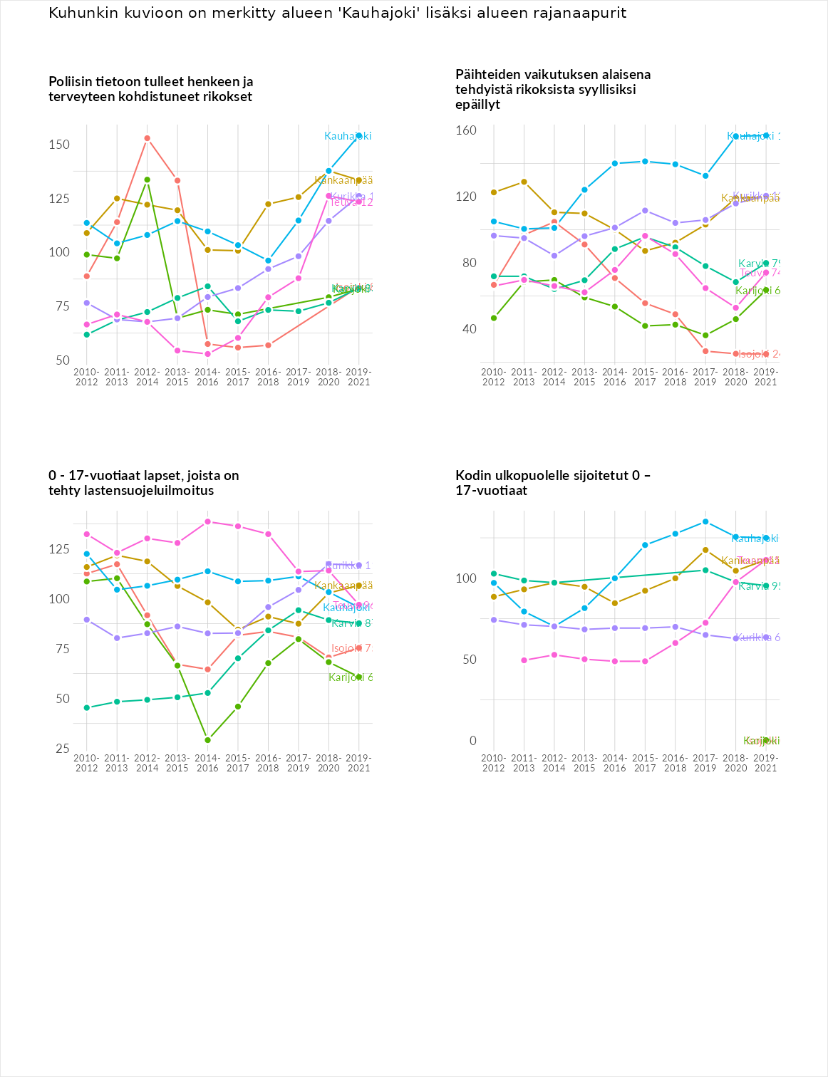

Huono-osaisuuden taloudelliset yhteydet
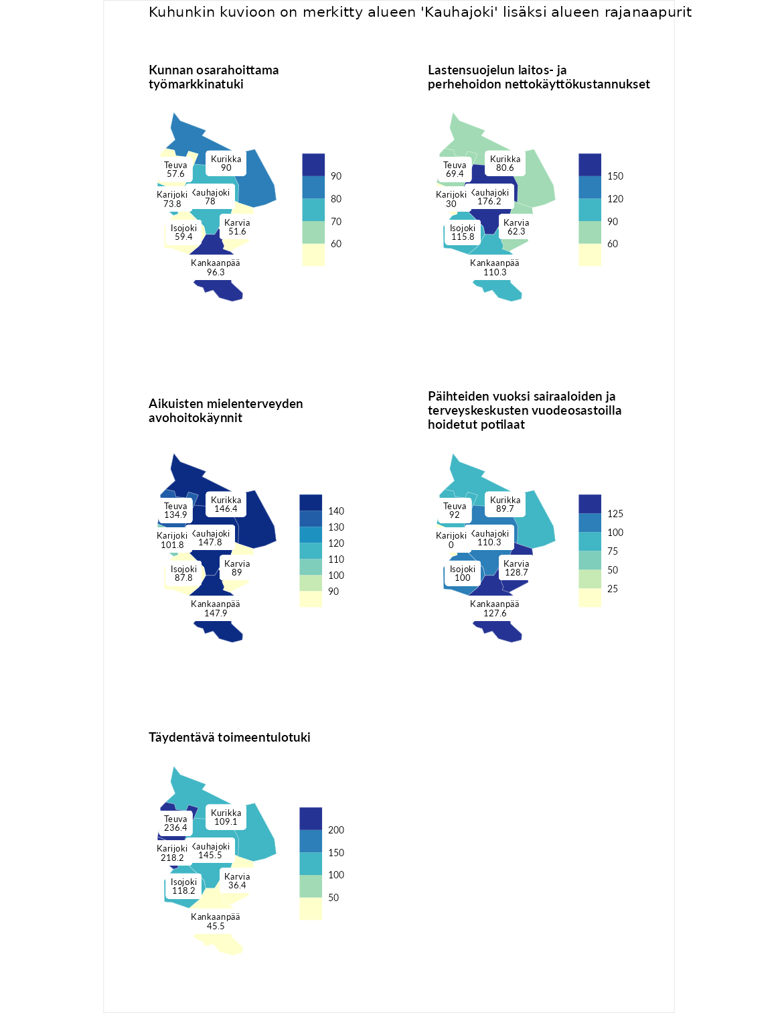

Kunnan osarahoittama työmarkkinatuki
aluenimi | arvo | asema
Lahti (korkein arvo) | 300.3 | 1
Kankaanpää (naapuri) | 96.3 | 156
Kurikka (naapuri) | 90.0 | 171
Kauhajoki (valittu) | 78.0 | 204
Karijoki (naapuri) | 73.8 | 215
Isojoki (naapuri) | 59.4 | 255
Teuva (naapuri) | 57.6 | 258
Karvia (naapuri) | 51.6 | 266
Luoto (matalin arvo) | 5.9 | 293

Lastensuojelun laitos- ja perhehoidon nettokäyttökustannukset
aluenimi | arvo | asema
Tuusniemi (korkein arvo) | 304.1 | 1
Kauhajoki (valittu) | 176.2 | 22
Isojoki (naapuri) | 115.8 | 101
Kankaanpää (naapuri) | 110.3 | 115
Kurikka (naapuri) | 80.6 | 181
Teuva (naapuri) | 69.4 | 206
Karvia (naapuri) | 62.3 | 217
Karijoki (naapuri) | 30.0 | 264
Siikainen (matalin arvo) | -179.0 | 293

Aikuisten mielenterveyden avohoitokäynnit
aluenimi | arvo | asema
Lapinlahti (korkein arvo) | 559.0 | 1
Kankaanpää (naapuri) | 147.9 | 52
Kauhajoki (valittu) | 147.8 | 53
Kurikka (naapuri) | 146.4 | 59
Teuva (naapuri) | 134.9 | 71
Karijoki (naapuri) | 101.8 | 141
Karvia (naapuri) | 89.0 | 181
Isojoki (naapuri) | 87.8 | 187
Lempäälä (matalin arvo) | 15.9 | 293

Päihteiden vuoksi sairaaloiden ja terveyskeskusten vuodeosastoilla hoidetut potilaat
aluenimi | arvo | asema
Pelkosenniemi (korkein arvo) | 258.6 | 1
Karvia (naapuri) | 128.7 | 69
Kankaanpää (naapuri) | 127.6 | 71
Kauhajoki (valittu) | 110.3 | 107
Isojoki (naapuri) | 100.0 | 133
Teuva (naapuri) | 92.0 | 159
Kurikka (naapuri) | 89.7 | 170
Enonkoski (matalin arvo) | 0.0 | 273
Karijoki (naapuri) | 0.0 | 276

Täydentävä toimeentulotuki
aluenimi | arvo | asema
Merikarvia (korkein arvo) | 1009.1 | 1
Teuva (naapuri) | 236.4 | 28
Karijoki (naapuri) | 218.2 | 35
Kauhajoki (valittu) | 145.5 | 71
Isojoki (naapuri) | 118.2 | 106
Kurikka (naapuri) | 109.1 | 129
Kankaanpää (naapuri) | 45.5 | 253
Karvia (naapuri) | 36.4 | 274
Pukkila (matalin arvo) | 9.1 | 293
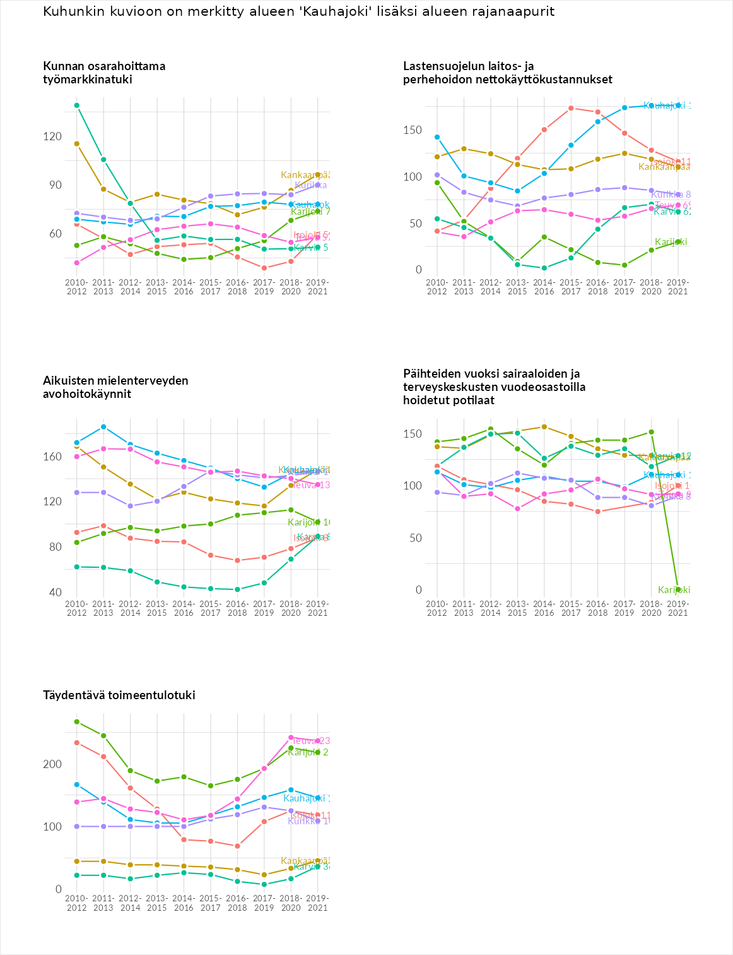

Postinumeroaluekohtaiset tiedot
aluekoodi | aluenimi | Kokonaislukema | Alimpaan tuloluokkaan kuuluvat taloudet | Alimpaan tuloluokkaan kuuluvat täysi-ikäiset | Työttömät | Peruskoulutuksen omaavat
61950 | Juonikylä | 150.3 | 147.8 | 167.4 | 151.1 | 134.8
61880 | Ikkeläjärvi | 140.0 | 149.7 | 161.3 | 112.8 | 136.3
61960 | Kyrönlatva | 130.9 | 131.5 | 161.0 | 81.1 | 150.1
61980 | Päntäne | 127.5 | 138.6 | 132.4 | 121.4 | 117.4
61920 | Nummikoski | 123.1 | NA | 154.5 | 96.2 | 118.5
61820 | Kainasto | 112.3 | 122.7 | 133.3 | 84.6 | 108.6
61940 | Hyyppä | 110.1 | 99.1 | 115.7 | 97.8 | 127.9
61850 | Kauhajoki Asemanseutu | 107.7 | 123.8 | 101.0 | 89.7 | 116.4
61800 | Kauhajoki Keskus | 107.0 | 127.3 | 101.8 | 97.0 | 101.9
61910 | Nummijärvi | 100.9 | 131.4 | 140.4 | 34.6 | 97.2
61810 | Luomankylä | 95.8 | 99.1 | 95.4 | 80.7 | 107.9
61860 | Harja | 80.4 | 90.1 | 84.6 | 64.7 | 82.0
